**Por favor transcribe y desarrolla la siguiente evaluación en el cuaderno. Luego la sube a la plataforma Sygescol, para así evaluar el tema fracciones.**

**EVALUACIÓN DE MATEMÁTICAS**

**Nombre: ………………………………………………………. Fecha: …………………………**

1. **Colorea según indique la fracción o número fraccionario:**

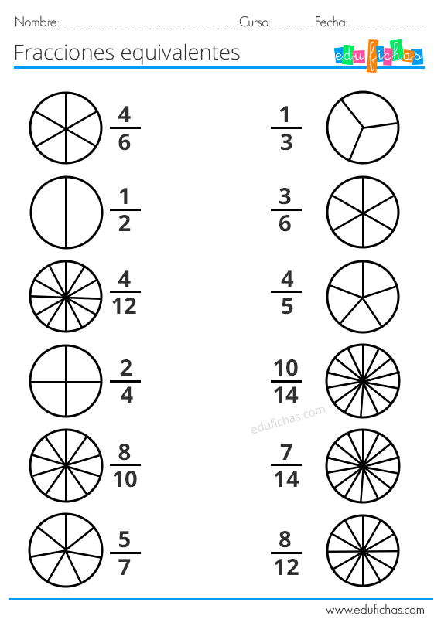

1. **Escribe al frente cómo se lee:**

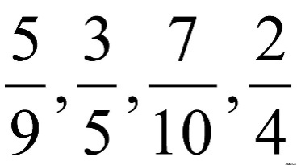 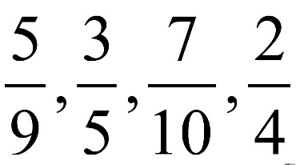

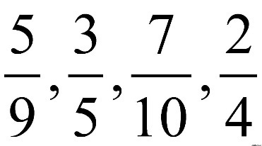 

1. Indico los tèrminos en la siguiente fracciòn:

4

2

1. ¿ En què se diferencia una fracciòn propia de una fracciòn impropia?

R/

1. Escribo al frente la clase de fracciòn que es:

5

3

2 / 4 y 4 / 8

8

8

3

7

1. Represente gràficamente:

4

6